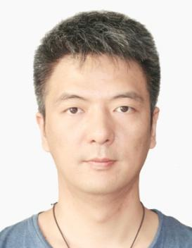
姓名：管斌彬
职称：讲师

个人简介（选填）
男，江苏南通，经济学博士

专业研究领域
物流管理，社会保障学

专著与论集（必填*）
专著：非零和博弈—延迟退休的利益之辩
专著：基于电子商务环境下的物流管理研究

学术论文（选填）

主要科研项目 （选填）

讲授课程 （选填）

指导研究生情况（选填）

